CENTRO DE EDUCAÇÃO INFANTIL ANJO AZUL
Rua 31 de Março/nº 1508
Lacerdópolis – SC
CEP: 89660 000
Fone: (49) 3552 0279
Coordenadora: Marizane Dall’orsoletta
E mail: ceianjoazullacerdopolis@gmail.com

Blog: www.ceianjoazul.blogspot.com

CARGA HORARIA: 4h/aula semanal (plataforma/whatsapp)
DATA: 11/05 até 15/05
PROFESSORA DE EDUCAÇÃO FÍSICA: FABIANE
TURMA: VESPERTINO MATERNAL II A e B
CARGA HORARIA: 6h/aula semanal (plataforma/whatsapp)
DATA: 11/05 até 15/05
PROFESSORA DE RECREAÇÃO: FABIULA APARECIDA SILVA SURDI

TURMA:VESPERTINO MATERNAL II
CARGA HORARIA: 5h/aula semanal (plataforma/whatsapp)
DATA: 11/05 até 15/05
PROFESSORA DE RECREAÇÃO: LUCIMARA ANDRADE FERRARI

TURMA:MATUTINO MATERNAL II

FIQUEM EM CASA...
APROVEITEM SEU TEMPO, ESTUDEM E BRINQUEM
“Educar é semear com sabedoria e colher com paciência”.
(Augusto Cury)
Nossa experiência dessa semana será aprender a fazer tinta e estimular a coordenação motora: acertar a bolinha dentro do copo.
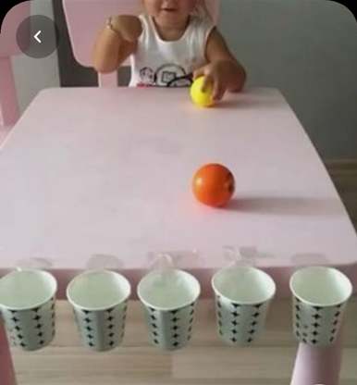

OBS: Os pais que quiserem, podem postar em suas redes sociais as crianças realizando as atividades/experiências. São experiências de aprendizagens que poderão ser repetidas durante o período. Deixar a criança brincar sozinha; evitar de pegar a todo momento no colo.
Atenciosamente: CEI Anjo Azul

